Министерство науки и высшего образования Российской Федерации

Муромский институт (филиал)

Федерального государственного бюджетного образовательного учреждения высшего образования

«Владимирский государственный университет   
имени Александра Григорьевича и Николая Григорьевича Столетовых»

Факультет ИТР

Кафедра ПИн

КУРСОВАЯ РАБОТА

По Разработка корпоративных приложений

Тема Веб-приложение для учета пассажирских перевозок

Руководитель

Кульков Я.Ю.

(оценка) (фамилия, инициалы)

(подпись) (дата)

Члены комиссии Студент ПИн-121

(группа)

Карасеву Э.Ф.

(подпись) (Ф.И.О.) (фамилия, инициалы)

(подпись) (Ф.И.О.) (подпись) (дата)

Муром 2024

В данной курсовой работе рассматривается разработка веб-приложения для автоматизации работы автовокзала. Приложение реализует CRUD-методы обработки данных автобусов, водителей, мест в автобусах, маршрутов следования, управляет расписанием автобусов. Клиенты могут регистрироваться в системе, просматривать и покупать билеты на автобусы. Система предоставляет возможность получения сводных отчетов на основе информации из базы данных, таких как перечень автобусных маршрутов, количество проданных/свободных билетов на выбранный автобус, выручка от продажи билетов за любой временной период, наиболее востребованные маршруты автобусов.

This course work examines the development of a web application for automating the operation of a bus station. The application implements CRUD methods for processing data on buses, drivers, seats on buses, routes, and manages the bus schedule. Clients can register in the system, view and buy bus tickets. The system provides the ability to obtain summary reports based on information from the database, such as a list of bus routes, the number of sold/available tickets for a selected bus, revenue from ticket sales for any time period, and the most popular bus routes.

Содержание

Введение 6

1. Анализ технического задания 8

2 Разработка моделей данных 10

2.1 Концептуальная модель данных 10

2.2 Логическая модель данных 11

2.3 Физическая модель данных 12

3. Проектирование работы системы 13

4. Разработка и реализация системы 16

5. Тестирование системы 19

Заключение 21

Список литературы 23

Приложение 1 24

Приложение 2 26

Приложение 3 27

Введение

В современном мире информационные технологии играют ключевую роль в оптимизации бизнес-процессов и повышении эффективности работы предприятий. Одной из таких областей, где внедрение информационных систем особенно актуально, является транспортная отрасль. В условиях растущего спроса на услуги пассажирских перевозок, автовокзалы сталкиваются с необходимостью эффективного управления большими объемами данных, связанными с маршрутами, автобусами, водителями и продажами билетов. Традиционные методы управления, основанные на бумажной документации и ручном учете, становятся неэффективными и не способны справиться с растущими объемами информации.

Внедрение информационной системы для автоматизации работы автовокзала позволяет решить множество проблем, связанных с управлением данными. Такая система обеспечивает централизованное хранение информации, упрощает процессы планирования и контроля, повышает точность и оперативность данных, а также улучшает взаимодействие с клиентами. В результате, автовокзал может значительно повысить качество обслуживания, снизить затраты и увеличить прибыль.

Целью данной курсовой работы является разработка веб-приложения для автоматизации работы автовокзала на основе технологии Spring Framework. Spring — это мощный и гибкий фреймворк, который предоставляет разработчикам широкий набор инструментов для создания масштабируемых и надежных приложений. Использование Spring позволяет упростить процесс разработки, сократить время на написание кода и повысить качество конечного продукта.

В рамках данной работы будут рассмотрены следующие вопросы:

1. Анализ технического задания и требований к системе.

2. Разработка моделей данных и проектирование архитектуры системы.

3. Реализация функциональных возможностей приложения, включая CRUD-операции, систему авторизации и авторизации, генерацию отчетов и отправку уведомлений.

4. Тестирование системы и оценка ее работоспособности.

5. Заключение и рекомендации по дальнейшему развитию системы.

1. Анализ технического задания

Для разработки веб-приложения для автоматизации работы автовокзала необходимо учесть множество факторов и требований.

Основная цель системы — обеспечить эффективное управление данными о маршрутах, автобусах, водителях и продажах билетов. Приложение должно быть удобным и интуитивно понятным для пользователей, а также обеспечивать высокую производительность и надежность.

Рассмотрим основные требования к системе.

Во-первых, приложение должно поддерживать CRUD-операции для управления данными автобусов, водителей, мест в автобусах и маршрутов следования. Это включает создание, чтение, обновление и удаление записей в базе данных. Администраторы системы должны иметь возможность легко управлять этими данными, добавлять новые записи, редактировать существующие и удалять устаревшие или ненужные данные.

Во-вторых, система должна обеспечивать управление расписанием автобусов. Это включает планирование рейсов, назначение водителей и автобусов на маршруты. Администраторы должны иметь возможность легко вносить изменения в расписание, добавлять новые рейсы и отменять существующие.

В-третьих, приложение должно предоставлять функционал для регистрации клиентов в системе. Клиенты должны иметь возможность создавать учетные записи, входить в систему и управлять своими данными. Это включает возможность просмотра, а также управление заказами и покупками билетов.

В-четвертых, система должна обеспечивать возможность просмотра и покупки билетов на автобусы. Клиенты должны иметь возможность легко находить доступные рейсы, просматривать информацию о маршрутах и автобусах, а также покупать билеты онлайн. Процесс покупки билетов должен быть простым и удобным.

В-пятых, система должна предоставлять возможность генерации сводных отчетов на основе информации из базы данных. Это включает отчеты о перечне автобусных маршрутов, количестве проданных и свободных билетов на выбранный автобус, выручке от продажи билетов за любой временной период, а также наиболее востребованных маршрутах автобусов. Эти отчеты должны быть доступны для администраторов и помогать им принимать обоснованные решения по управлению автовокзалом.

Наконец, система должна обеспечивать безопасность данных и защиту от несанкционированного доступа. Это включает реализацию системы аутентификации и авторизации пользователей, а также шифрование данных. Пользователи должны иметь разные роли и права доступа в зависимости от их функций в системе.

Администраторы должны иметь полный доступ ко всем функциям системы, в то время как клиенты должны иметь ограниченный доступ только к тем функциям, которые необходимы для покупки билетов и управления своими данными. Кроме того, система должна быть адаптивной и поддерживать работу на различных устройствах и экранах. Это включает оптимизацию интерфейса для работы на мобильных устройствах, планшетах и настольных компьютерах.

Интерфейс должен быть интуитивно понятным и удобным для пользователей, с минимальным количеством кликов и простым навигационным меню.

Валидация данных должна осуществляться как на стороне клиента, так и на стороне сервера. Это включает проверку корректности формата данных, таких как email, номера телефонов, даты и времени, а также проверку логики работы системы, такой как доступность мест в автобусах и наличие свободных рейсов.

Наконец, система должна обеспечивать формирование отчетов в виде файлов и отправку уведомлений пользователям в виде e-mail писем. Это включает генерацию отчетов в формате Excel, а также отправку уведомлений о покупке билетов,.

2 Разработка моделей данных

2.1 Концептуальная модель данных

Концептуальная модель хранилища данных представляет собой описание главных (основных) сущностей и отношений между ними. Концептуальная модель является отражением предметных областей, в рамках которых планируется построение хранилища данных. При проектировании концептуальной модели структурируют данные и выявляют взаимосвязи между ними, без рассмотрения особенностей реализации и вопросов эффективности обработки. Поэтому концептуальная модель не является полностью подходящей для дальнейшей разработки; все таблицы должны быть нормализованы для реляционной базы данных. Составленная концептуальная модель представлена на рисунке 1 приложения 1.

Основные сущности концептуальной модели включают:

- User: Пользователи системы, которые могут быть администраторами или клиентами.

- Driver: Водители автобусов, которые управляют транспортными средствами.

- Vehicle: Автобусы, используемые для перевозки пассажиров.

- Route: Маршруты следования автобусов.

- Trip: Поездки, которые представляют собой реализации маршрутов.

- Schedule: Расписание поездок, включающее информацию о времени и дате отправления и прибытия.

- Ticket: Билеты, которые клиенты покупают для поездок.

Эти сущности и их взаимосвязи формируют основу концептуальной модели данных. Например, каждый Trip связан с определенным Route и Vehicle, а также может иметь назначенного Driver. Ticket связан с Trip и User, что позволяет отслеживать, какие билеты были куплены какими пользователями.

2.2 Логическая модель данных

Логическая модель расширяет концептуальную путем определения для сущностей их атрибутов, описаний и ограничений, уточняет состав сущностей и взаимосвязи между ними. Концептуальная модель изменяется так, чтобы она могла быть обеспечена конкретной моделью данных. В результате формируется логическая модель. Логическая модель отражает логические связи между элементами данных вне зависимости от их содержания и среды хранения. Логическая модель может быть реляционной, иерархической или сетевой.

В качестве способа организации информационной базы выбрана реляционная база данных. Именно такой способ хранения всех данных является наиболее подходящим для проектируемой информационной системы по следующим причинам:

Наглядность модели для пользователя: Все данные в реляционной модели представлены в табличной форме, что делает их легко читаемыми и понятными.

Независимость данных от программного продукта для их обработки: Реляционные базы данных позволяют изменять структуру данных без необходимости изменения приложений, которые с ними работают.

Реляционные базы данных являются наиболее распространенными среди разработчиков ПО: следовательно, использование этих баз позволит сэкономить время и бюджет на внедрение нового типа БД.

Основные сущности логической модели и их атрибуты:

- User: userId, userLogin, userPassword, userEmail, userRole.

- Driver: id, firstName, lastName, licenseNumber.

- Vehicle: id, vehicleType, vehicleNumber, capacity.

- Route: id, startLocation, endLocation, description.

- Trip: id, tripNumber, departureLocation, destinationLocation, occupiedSeats, departureDatetime, arrivalDatetime, price, vehicle, route, driver.

- Schedule: id, trip, vehicle, driver.

- Ticket: id, user, trip, purchaseDate, price.

Составленная логическая модель представлена на рисунке 2 приложения 1.

2.3 Физическая модель данных

Физические модели данных служат для отображения моделей данных. Основными понятиями модели данных являются поле, логическая запись, логический файл. Слово "логический" введено, чтобы отличать понятия, относящиеся к логической модели данных, от понятий, относящихся к физической модели данных. Основными понятиями физической модели данных, используемыми для представления логической модели данных, являются поле, физическая запись, физический файл. В частности, логическая запись, состоящая из полей, может быть представлена в виде физической записи (из тех же полей), логический файл – в виде физического файла. Имена таблиц и колонок будут сгенерированы на основе сущностей и атрибутов логической модели, учитывая максимальную длину имени и другие синтаксические ограничения, накладываемые СУБД. Если в имени сущности или атрибута встречается пробел, он заменяется на символ «_».

Физическая модель описывает способ хранения данных в базе данных. В физической модели мы учитываем типы данных, индексы, ограничения целостности и другие технические детали. Например, для сущности User будут определены типы данных для каждого атрибута: userId будет иметь тип данных BIGINT, userLogin и userEmail — VARCHAR, userPassword — VARCHAR с хешированием, userRole — BIGINT с внешним ключом на таблицу Role.

Составленная физическая модель представлена на рисунке 3 приложения 1.

3. Проектирование работы системы

В данном разделе содержится информация о проектировании работы информационной системы для автоматизации работы автовокзала, разработанной в текущей курсовой работе.

В первую очередь было необходимо определить основные компоненты системы и их взаимодействие. При проектировании работы системы автовокзала нужно уделить особое внимание архитектуре приложения и его функциональности.

В соответствии с техническим заданием, система должна быть создана с использованием технологии Spring Framework, а в качестве СУБД выбрана PostgreSQL.

Основные компоненты системы включают клиентскую и серверную части, которые в данном случае объединены в одном проекте на Spring.

Клиентская часть состоит из формы регистрации пользователей, формы для клиентов, которая обеспечивает возможность просмотра доступных рейсов, покупки билетов и просмотра истории покупок, а также формы для администраторов, предоставляющей интерфейс для управления данными о маршрутах, автобусах, водителях и расписанием.

Серверная часть включает контроллеры, которые обрабатывают запросы от клиентской части, выполняют CRUD-операции и генерируют отчеты, сервисы, реализующие бизнес-логику приложения, такую как управление данными и генерация отчетов, а также репозитории, которые взаимодействуют с базой данных для выполнения операций чтения и записи данных.

Первоначальным этапом проектирования является разработка моделей данных. Для учета клиентов, автобусов, водителей, маршрутов и расписания необходимо создать соответствующие сущности и связи между ними. При создании моделей необходимо также предусматривать связи между ними, такие как связь "один ко многим" между клиентами и билетами. Для реализации данного этапа можно использовать компонент Spring Boot для создания моделей.

Далее следует создание CRUD-операций для администратора и клиента системы. Это позволит администратору управлять данными о маршрутах, автобусах, водителях и расписании, а клиенту — просматривать и покупать билеты.

В рамках создания CRUD-функционала важно предусмотреть возможности добавления, просмотра, обновления и удаления записей.

Для обеспечения безопасности данных пользователей необходимо реализовать механизм аутентификации и авторизации. Для реализации данного этапа можно использовать компонент Spring Security для разграничения доступа к функционалу приложения.

Пользователи будут иметь разные роли (администратор и клиент), что определяет их доступ к функционалу системы. Система должна предоставлять возможность генерации сводных отчетов на основе данных из базы данных. Эти отчеты могут включать информацию о перечне автобусных маршрутов, количестве проданных и свободных билетов на выбранный автобус, выручке от продажи билетов за любой временной период, а также наиболее востребованных маршрутах автобусов.

Интерфейс приложения должен быть понятным и удобным для пользователей. Для этого рекомендуется использовать современные принципы дизайна пользовательского интерфейса и обеспечить его дружественность и удобство использования.

Система будет использовать базу данных для хранения всех необходимых данных. База данных должна содержать таблицы для учета автобусов, маршрутов, водителей, клиентов и билетов. Серверная часть будет обрабатывать запросы от клиентской части, выполнять CRUD-операции с базой данных и генерировать отчеты.

Проектирование работы информационной системы автовокзала включает в себя проектирование базы данных, разработку пользовательского интерфейса, создание CRUD-операций для администратора и клиента. Важно уделить внимание архитектуре приложения, безопасности данных и удобству использования для конечных пользователей.

4. Разработка и реализация системы

Разработка и реализация системы для автоматизации работы автовокзала включает несколько ключевых этапов, каждый из которых играет важную роль в создании функционального и надежного приложения. В данном разделе будет описан процесс разработки и реализации клиентской и серверной частей приложения, а также интеграция различных компонентов системы.

Разработка моделей данных. Первым шагом в разработке системы является создание моделей данных. Модели данных определяют структуру базы данных и взаимосвязи между различными сущностями. В нашем случае основные сущности включают пользователей (User), водителей (Driver), автобусы (Vehicle), маршруты (Route), поездки (Trip), расписание (Schedule) и билеты (Ticket). Для каждой сущности были определены атрибуты, ограничения и связи с другими сущностями. Например, сущность Trip связана с сущностями Route, Vehicle и Driver, что позволяет отслеживать, какие автобусы и водители задействованы в каждой поездке.

Проектирование архитектуры системы.

Архитектура системы была разработана с использованием фреймворка Spring, что обеспечивает модульность и масштабируемость приложения. Основные компоненты архитектуры включают:

Контроллеры (Controllers): Обрабатывают запросы от пользователей, взаимодействуют с сервисами для выполнения бизнес-логики и возвращают ответы клиенту.

Сервисы (Services): Реализуют бизнес-логику приложения, такую как управление данными, генерация отчетов и отправка уведомлений.

Репозитории (Repositories): Взаимодействуют с базой данных для выполнения операций чтения и записи данных.

Сущности (Entities): Представляют модели данных, которые отображаются на таблицы в базе данных.

Реализация CRUD-операций. Для обеспечения полного функционала системы были реализованы CRUD-операции для всех основных сущностей. Это позволяет администраторам управлять данными о маршрутах, автобусах, водителях и расписании, а клиентам — просматривать и покупать билеты. Например, для сущности Trip были реализованы методы для создания новой поездки, чтения информации о существующих поездках, обновления данных поездки и удаления поездки из системы.

Реализация безопасности. Для обеспечения безопасности данных и защиты от несанкционированного доступа была реализована система аутентификации и авторизации с использованием Spring Security. Пользователи системы имеют разные роли (администратор и клиент), что определяет их доступ к функционалу системы. Администраторы имеют полный доступ ко всем функциям системы, в то время как клиенты имеют ограниченный доступ только к тем функциям, которые необходимы для покупки и просмотра билетов.

Генерация отчетов.

Система предоставляет возможность генерации сводных отчетов на основе данных из базы данных. Эти отчеты могут включать информацию о перечне автобусных маршрутов, количестве проданных и свободных билетов на выбранный автобус, выручке от продажи билетов за любой временной период, а также наиболее востребованных маршрутах автобусов. Для генерации отчетов были реализованы специальные сервисы, которые извлекают данные из базы данных и формируют отчеты в удобном для пользователя формате.

Интеграция и тестирование.

После завершения разработки всех компонентов системы была проведена их интеграция и тестирование. Тестирование включало проверку корректности работы всех функций системы, выявление и устранение ошибок, а также оценку производительности системы. Были проведены различные виды тестирования, включая модульное тестирование, интеграционное тестирование и системное тестирование. Результаты тестирования подтвердили правильность реализации функционала и эффективность архитектурных решений.

5. Тестирование системы

Целью проведения тестирования является подтверждение реализации требуемой функциональной системы. Успешное тестирование подтверждается совпадением с ожидаемым результатом.

При обнаружении ошибки приложением, оно выводит сообщение, содержащее текст ошибки, на экран. Тестирование было проведено для каждой из разработанных моделей, результаты проверки правильности работы приложения представлены в таблице 1. Демонстрация тестирования отражена в приложении 3.

Таблица 1 – Результаты тестирования разработанного приложения.

|  |  |
| --- | --- |
| Выполненное действие | Полученный результат |
| Запуск приложения | Отображение стартовой страницы |
| Нажатие кнопки «Зарегистрироваться» | Открывается форма для регистрации клиента. В случае подтверждения регистрации проверяется заполнение всех полей, соответствие адреса почты по шаблону. Если данные введены верно – проверка существует ли пользователь с указанным номером телефона в системе. В случае когда пользователь отсутствует – успешная регистрация, иначе – показ уведомления |
| Нажатие кнопки «Выход» | Закрытие приложения |
| Нажатие кнопки «Подтвердить» | Отправка запроса на сервер, если введены верные логин и пароль – сервер возвращает роль пользователя, и в зависимости от этой роли запускается соответствующая форма. Иначе – показ предупреждения |
| Закрытие формы | Закрытие формы авторизации приведёт к закрытию приложения целиком. Закрытие форм, появившихся непосредственно после авторизации – прекращение работы под авторизованным пользователем. Закрытие форм добавления/изменения/удаления информации о чем л. – отмена действия. |
| Форма для работы клиента | Открывается форма клиента, в котором перечислены различные маршруты, с указанием в них дополнительной информации, стоимость и возможность покупки. При покупке билета клиентом, в базе данных свободное место уменьшается по указанному маршруту |
| Переход на вкладку профиля с купленными билетами | Отображение списка купленных билетов с выбором дня |
| Форма для работы администратора | Открывается форма со справочниками (Маршруты, Водители, Транспорт) и основные таблицы (поездки, расписание) |

Продолжение таблицы 1:

|  |  |
| --- | --- |
| Выполненное действие | Полученный результат |
| Переход на вкладку профиля с купленными билетами | Отображение списка купленных билетов с выбором дня |
| Форма для работы администратора | Открывается форма со справочниками (Маршруты, Водители, Транспорт) и основные таблицы (поездки, расписание) |
| Нажатие кнопок «Добавить» / «Изменить» | В зависимости от вкладки появляются соответствующие формы для заполнения информации об объекте. Если поля заполнены с учётом предъявляемых требований – в результате подтверждения операции выполняется проверка на возможность выполнения действия, и по её результатам определяется будет ли совершено выбранное действие или показано предупреждение о невозможности его выполнить |
| Нажатие кнопки «Удалить» | В зависимости от вкладки и выбранного объекта – предложение удалить выбранный объект |

Результаты, полученные в ходе тестирования разработанного приложения, позволяют сделать заключение в том, что разработанная программа соответствует требованиям технического задания.

Заключение

В ходе выполнения курсового проекта была разработана информационная система для автоматизации работы автовокзала. Разработка такой системы представляет собой сложную задачу, требующую интеграции различных технических и функциональных компонентов.

На этапе анализа технического задания были выявлены основные требования к системе, необходимые для полноценной и корректной работы. Это включало создание CRUD-операций для управления данными автобусов, водителей, маршрутов и расписания, а также обеспечение безопасности данных и удобства использования для конечных пользователей.

На этапе разработки моделей данных была проведена детальная проработка структуры данных системы, что обеспечило основу для эффективного хранения и обработки информации. Проектирование работы системы включило в себя определение архитектуры приложения, что обеспечило эффективную обработку данных и взаимодействие между различными компонентами системы.

Фаза разработки и реализации системы включала в себя создание ключевых компонентов системы с использованием фреймворка Spring. Этот этап позволил успешно интегрировать различные модули, обеспечив согласованное функционирование системы. Были реализованы все необходимые функции, включая регистрацию пользователей, управление данными, генерацию отчетов и отправку уведомлений.

Завершающим этапом было тестирование системы, нацеленное на выявление и устранение возможных ошибок, а также оценку ее производительности. Результаты тестирования подтвердили правильность реализации функционала и эффективность архитектурных решений. Все ключевые функции системы были протестированы и работали корректно, что подтверждает соответствие системы требованиям технического задания.

Таким образом, выполнение поставленных задач позволяет сделать вывод о успешной разработке информационной системы для автоматизации работы автовокзала. Система обеспечивает эффективное управление данными, улучшает обслуживание клиентов и позволяет руководству принимать обоснованные решения на основе сводных отчетов.

Список литературы

1) Блох, Дж. Java. Эффективное программирование / Дж. Блох ; перевод В. Стрельцов ; под редакцией Р. Усманов. — 2-е изд. — Саратов : Профобразование, 2019. — 310 c. — ISBN 978-5-4488-0127-3. — Текст : электронный // Электронно-библиотечная система IPR BOOKS: [сайт]. — URL: http://www.iprbookshop.ru/89870.html

2) Свистунов, А. Н. Построение распределенных систем на Java : учебное пособие / А. Н. Свистунов. — 3-е изд. — Москва : Интернет-Университет Информационных Технологий (ИНТУИТ), Ай Пи Ар Медиа, 2021. — 316 c. — ISBN 978-5-4497-0940-0. — Текст : электронный // Цифровой образовательный ресурс IPR SMART : [сайт]. — URL: https://www.iprbookshop.ru/102045.html

3) Мухамедзянов, Р. Р. JAVA. Серверные приложения / Р. Р. Мухамедзянов. — Москва : СОЛОН-Р, 2016. — 336 c. — ISBN 5-93455-134-5. — Текст : электронный // Цифровой образовательный ресурс IPR SMART : [сайт]. — URL: https://www.iprbookshop.ru/90352.html

4) Кириченко, А. В. Динамические сайты на HTML, CSS, Javascript И Bootstrap. Практика, практика и только практика / А. В. Кириченко, Е. В. Дубовик. — Санкт-Петербург : Наука и Техника, 2018. — 272 c. — ISBN 978-5-94387-763-6. — Текст : электронный // Цифровой образовательный ресурс IPR SMART : [сайт]. — URL: https://www.iprbookshop.ru/77578.html

Приложение 1

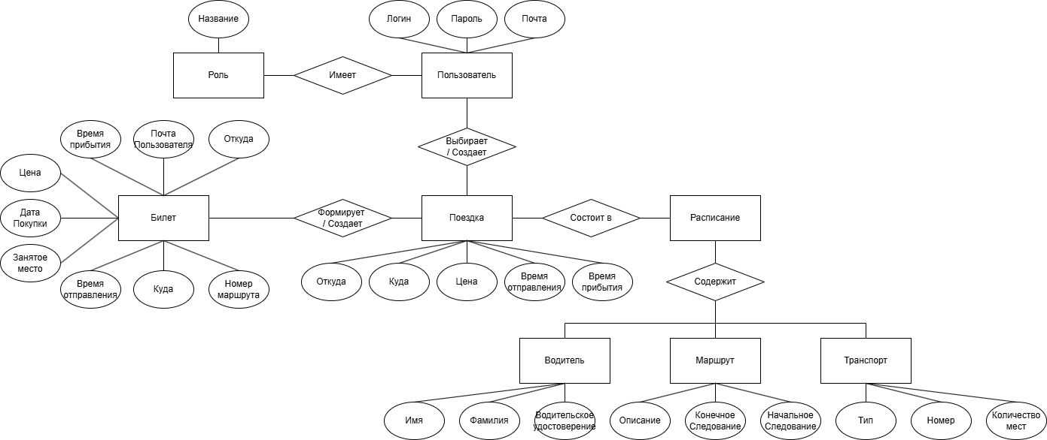

Рисунок 1 – Концептуальная модель данных

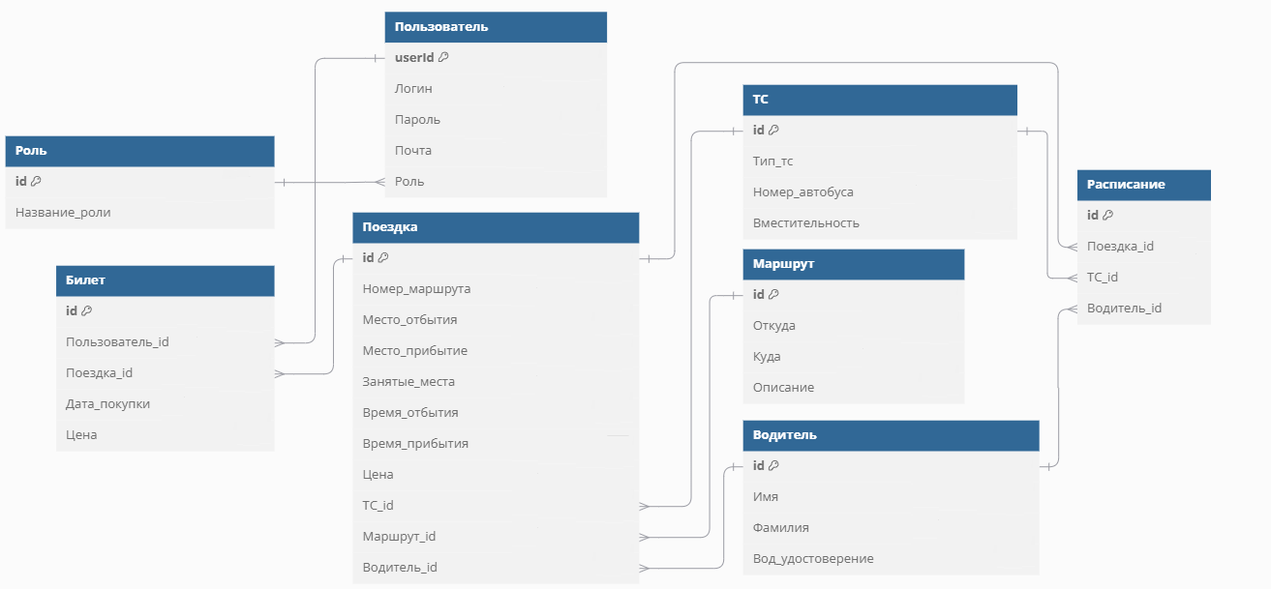

Рисунок 2 – Логическая модель данных

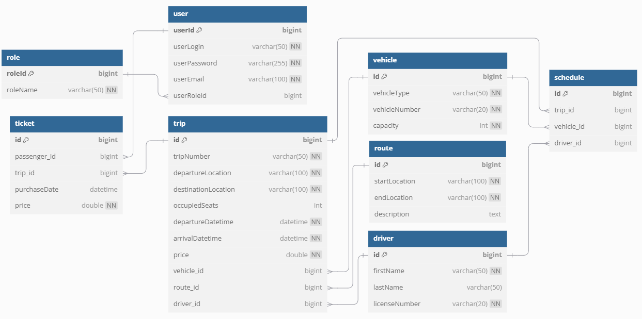

Рисунок 3 – Физическая модель данных

Приложение 2

Для подробного ознакомления с данным приложением можно использовать ссылку на репозиторий данного проекта: серверное приложение - <https://github.com/Mejioy/spring-kursovaya>

Приложение 3



Рисунок 1 – начальная страница

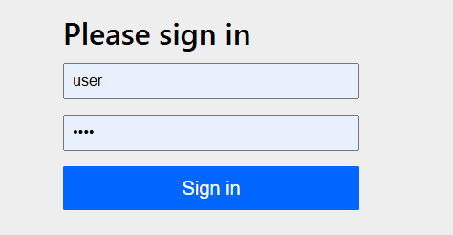

Рисунок 2 – Форма авторизации

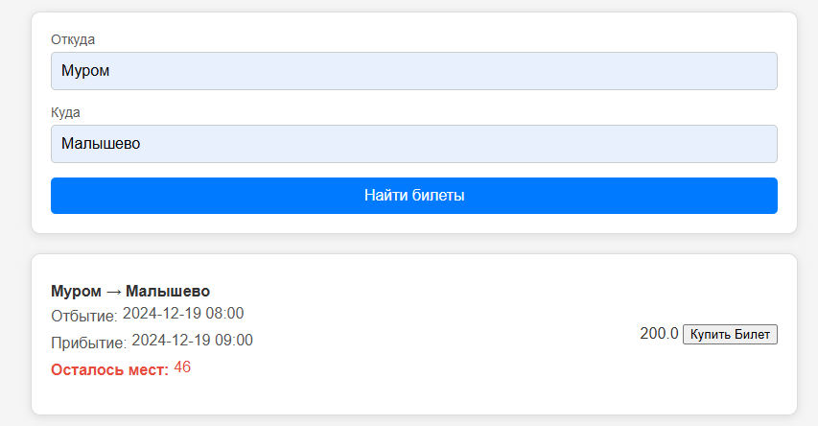

Рисунок 3 – Форма пользователя

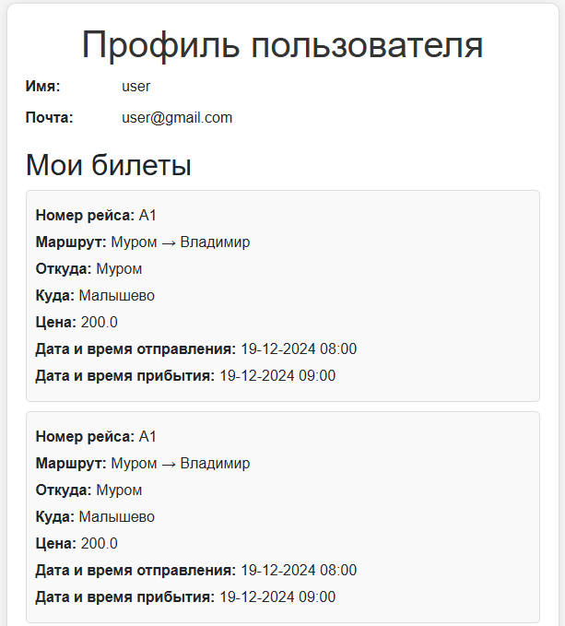

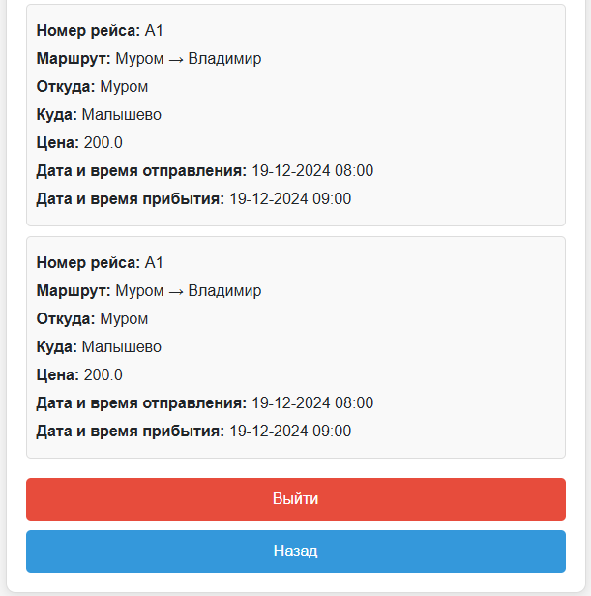

Рисунок 4 – Профиль пользователя

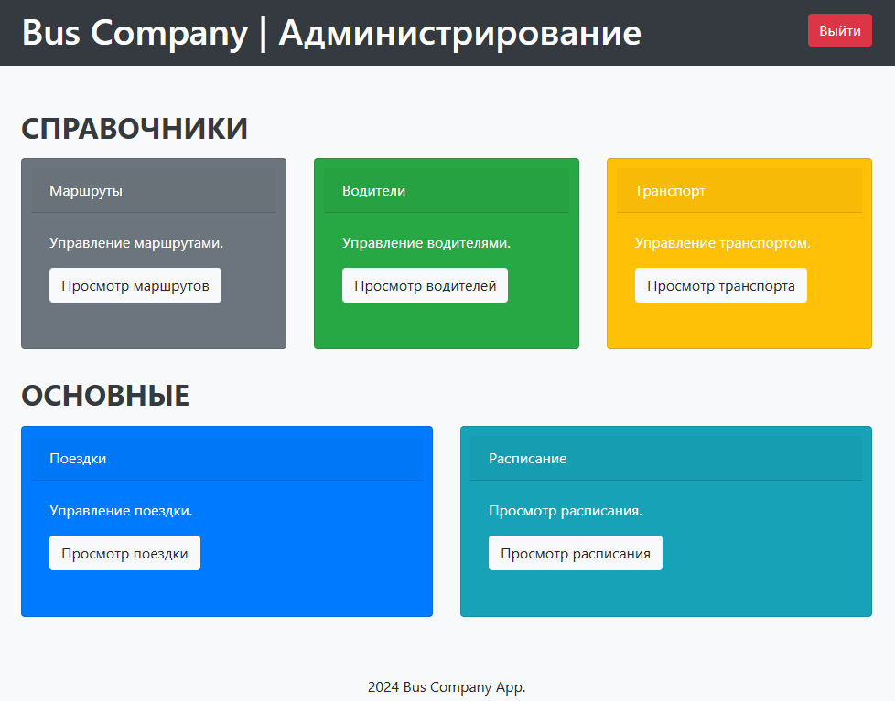

Рисунок 5 – Форма администратора после авторизации

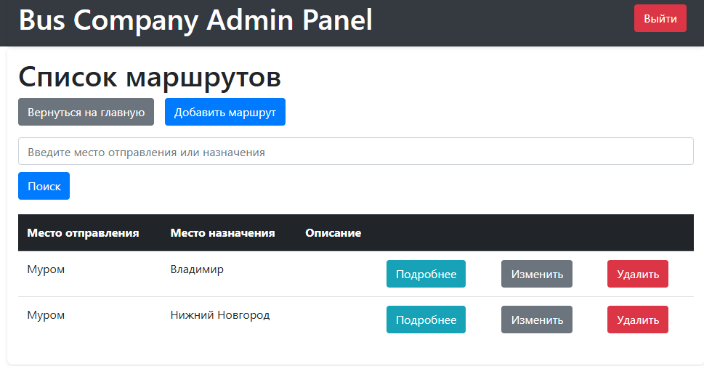

Рисунок 6 – Форма списка маршрутов

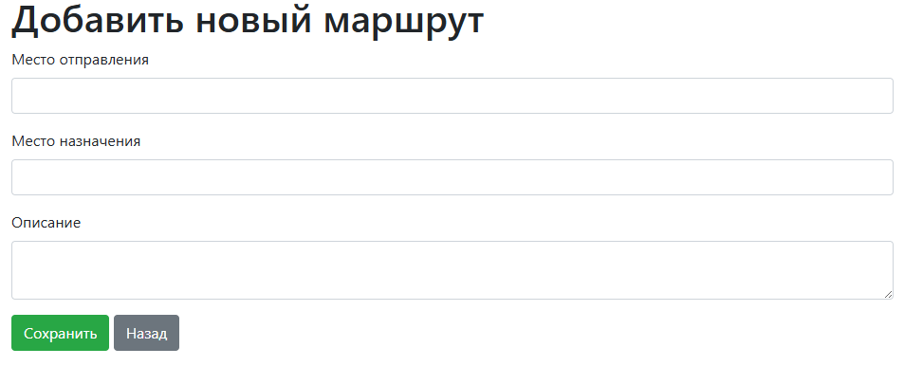

Рисунок 7 – Форма «Создание»

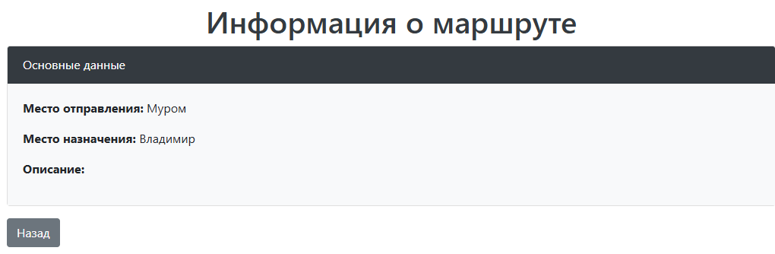

Рисунок 8 – Форма «Подробнее»

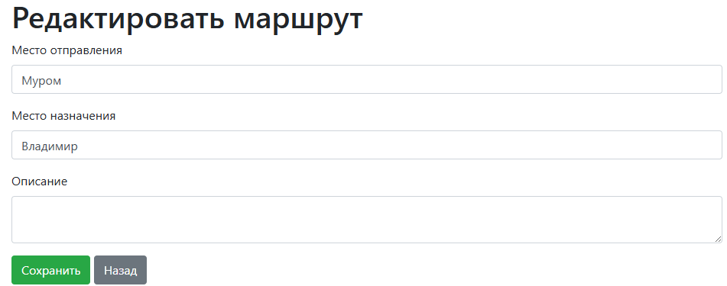

Рисунок 9 – Форма «Редактировать»

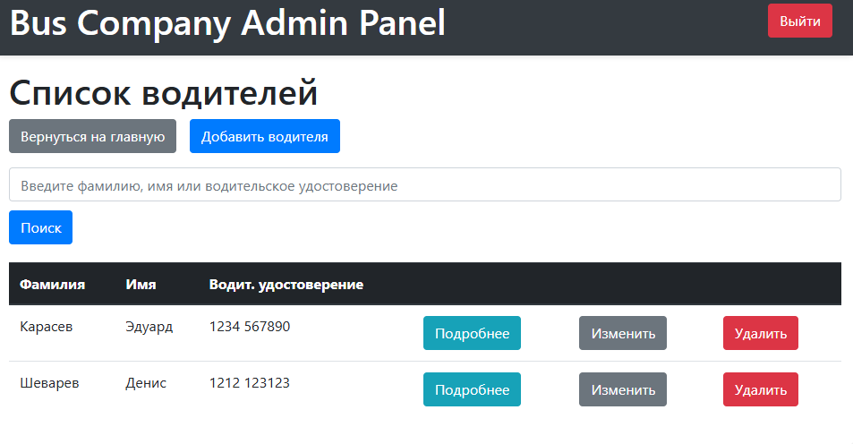

Рисунок 10 – Форма списка водителей

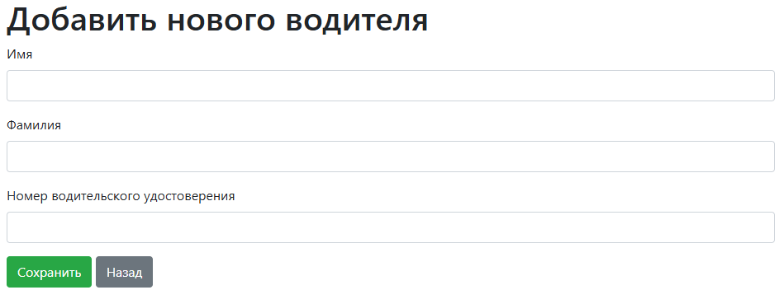

Рисунок 11 – Форма «Создание»

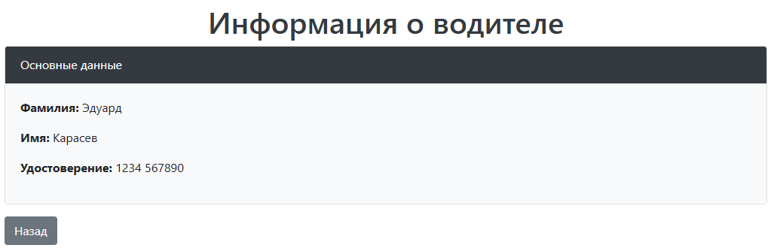

Рисунок 12 – Форма «Подробнее»

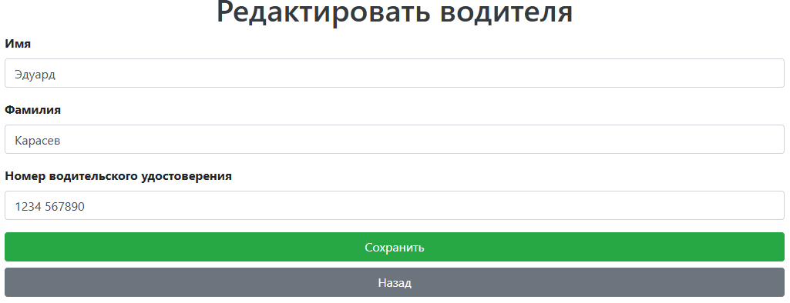

Рисунок 13 – Форма «Редактировать»

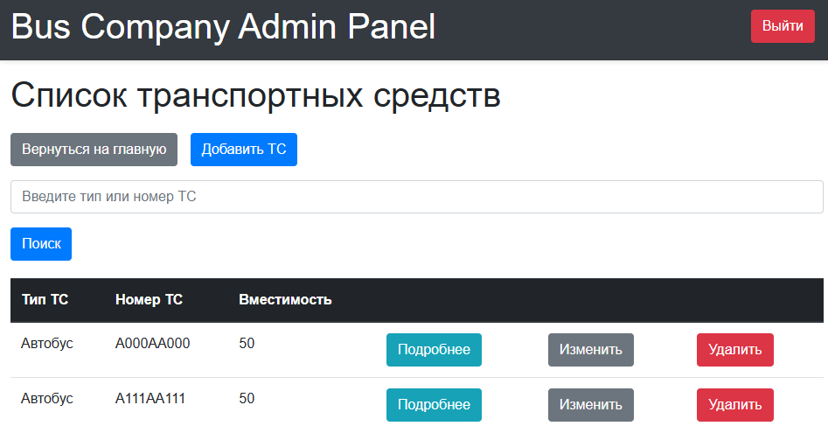

Рисунок 14 – Форма списка транспортных средств

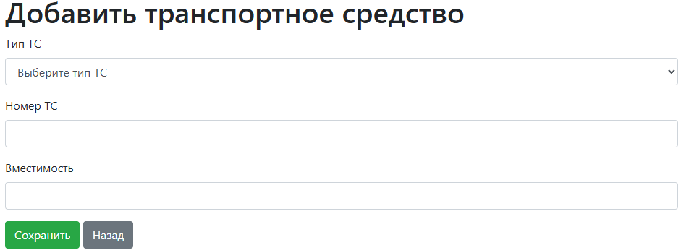

Рисунок 15 – Форма «Создание»

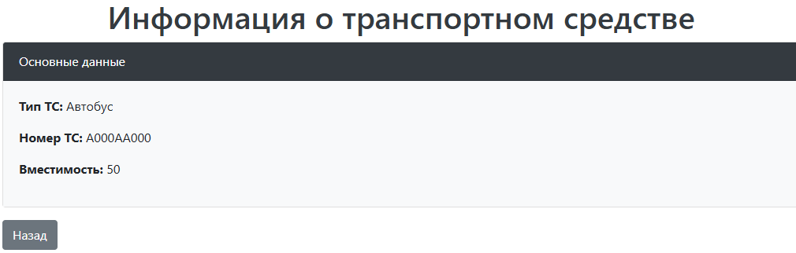

Рисунок 16 – Форма «Подробнее»

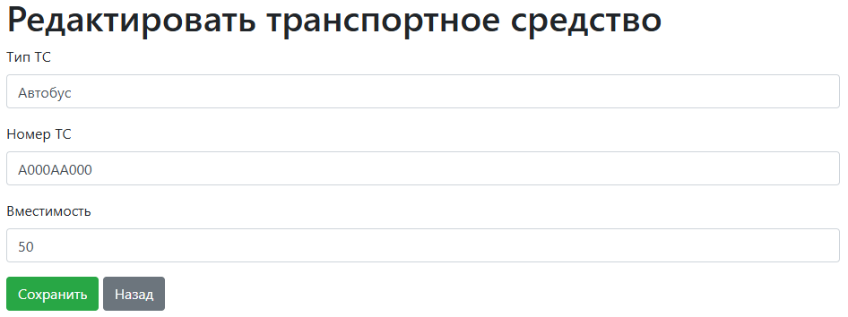

Рисунок 17 – Форма «Редактировать»

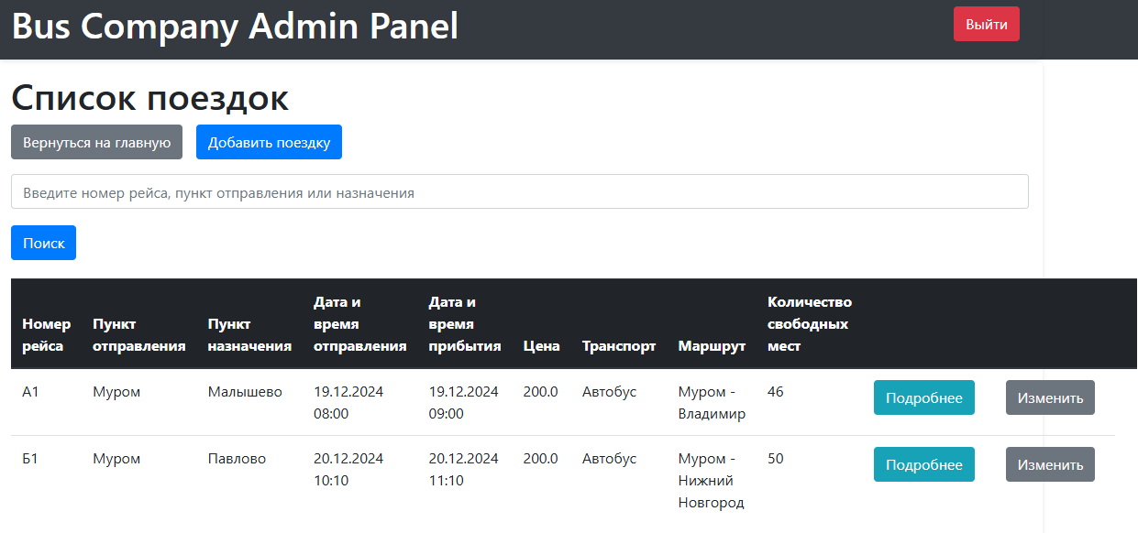

Рисунок 18 – Форма списка поездок

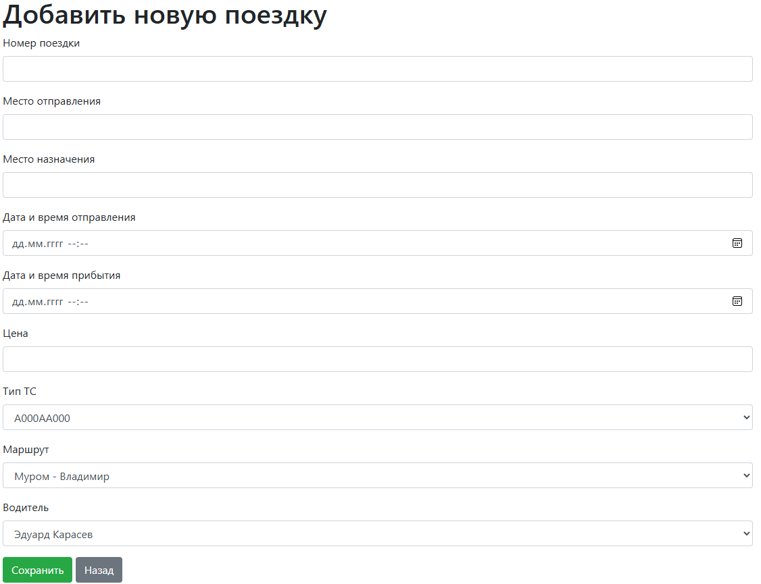

Рисунок 19 – Форма «Создание»

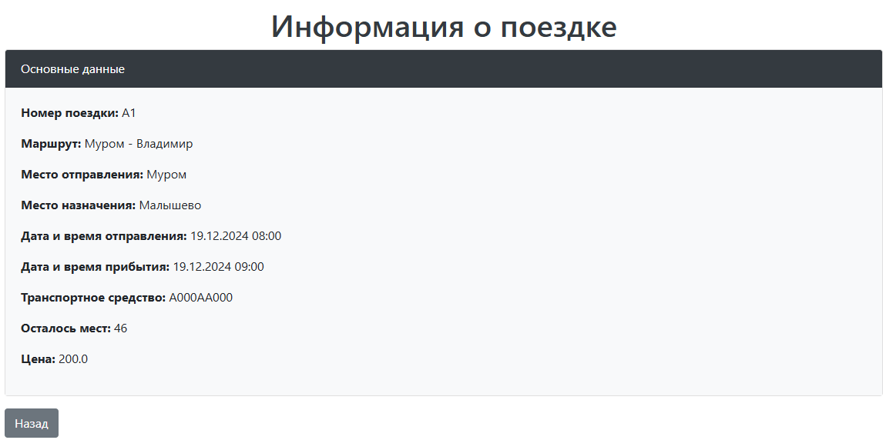

Рисунок 20 – Форма «Подробнее»

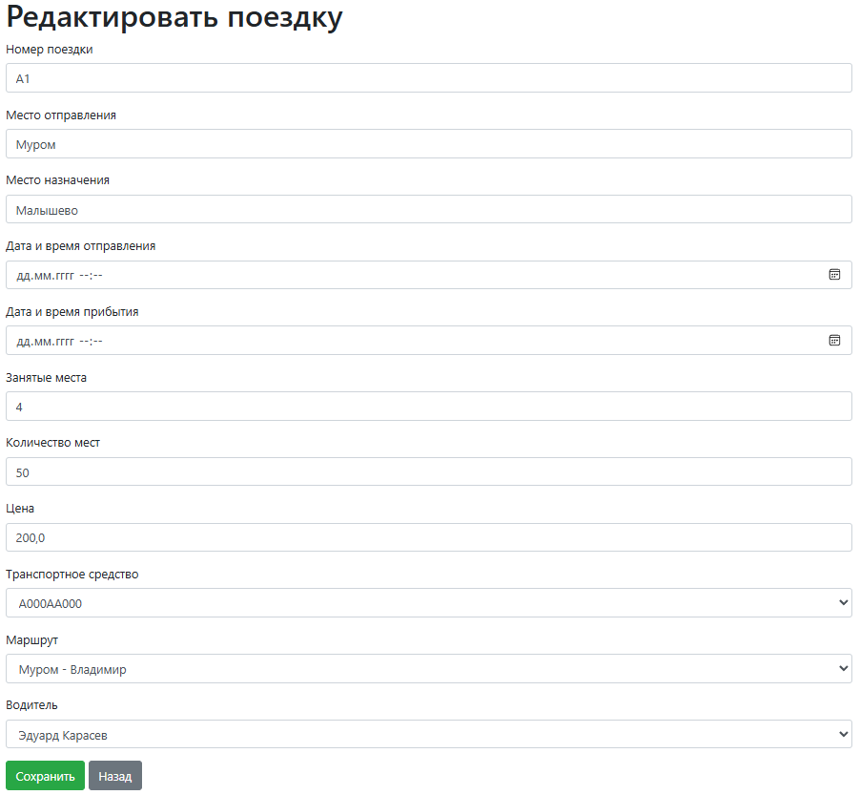

Рисунок 21 – Форма «Редактировать»

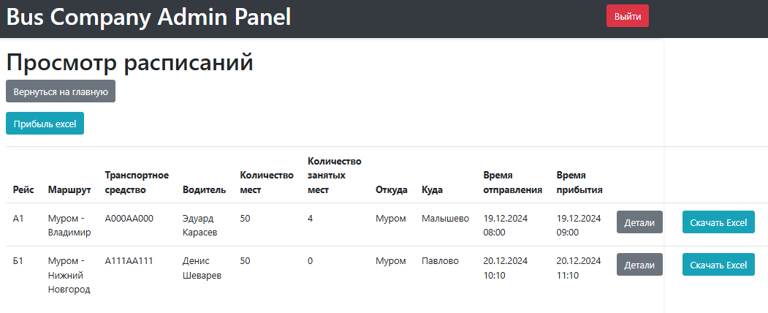

Рисунок 22 – Форма просмотра расписания

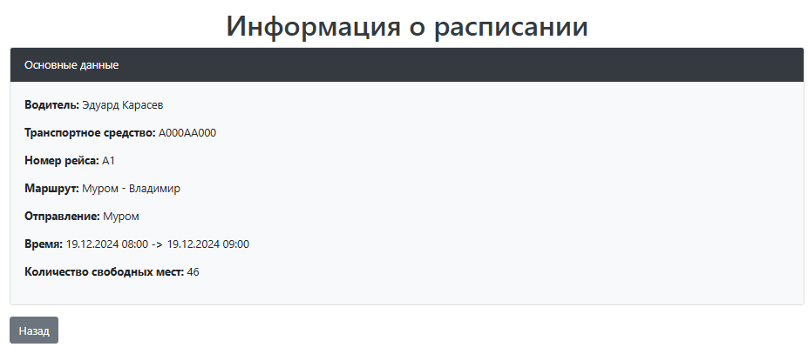

Рисунок 23 – Форма «Подробнее»